VEILIGHEIDSINSTRUCTIEKAART | [Foto toestel/installatie] | 
Bovenfreesmachine | [Foto toestel/installatie]

RISICO’S | VOORKOMINGSMAATREGELEN | Verplicht
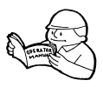  Algemeen   | - Lees voor eerste gebruik aandachtig de handleiding  - Draag sluitende werkkledij en stevig antislip schoeisel.  - Draag oogbescherming.  - Gebruik de stofafzuiging  - Draag een stofmasker ( zeker bij tropisch hout!) .  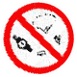  - Draag werkhandschoenen  - Geen ringen dragen.  - Steeds aangepaste gehoorbescherming dragen. |           
BRAND en/of  ELEKTRISCHE SCHOKKEN  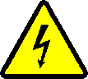  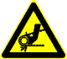 | - Stekker uittrekken  - Snoer altijd buiten het werkbereik van de machine houden.  - Snoer altijd buiten werkbereik van de machine houden. Machine alleen uitgeschakeld aan het net aansluiten.  - Voor alle werkzaamheden aan de machine de stekker eerst uit de  contactdoos trekken  - Niet in de buurt van (opspattend) water gebruiken  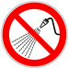 | 
Wegvliegende delen | - Vermijd bruusk contact met het werkstuk  - Regel de aanvoersnelheid in functie van het uit te voeren werk.
Kantelen werkstuk | - Te lange werkstukken ondersteunen, met bv. rollentafel.

